Урок природоведения на тему «Природное сообщество пресного водоёма» учителя Кошкинской средней общеобразовательной школы Фадеевой Галины Ивановны.

Программа: Школа России.

Автор учебника: А. А. Плешаков, Е. А. Крючкова.

Класс: 4
Цель: познакомить детей с природным сообществом – пресным водоёмом.

Задачи:
- обучающая - сформировать представления учащихся о жизни пресного водоёма, познакомить с растительным и животным миром пресных водоёмов и с их взаимосвязью;
- развивающая - развитие познавательной активности учащихся, умения сравнивать, рассуждать, делать выводы;
- воспитывающая - воспитание бережного отношения к природе и экологической культуры учащихся, формирование коллективных навыков работы;

Форма урока: работа в группах.
Оборудование:
для учителя - рисунки и картинки животных и растений пресного водоема, карточки с названием животных и растений, аквариумные водоросли и улитки, ватман для изображения водоема для задания "Заселение биотопа", сухие растения рогоза и тростника, карта Самарской области, выставка книг;
для учащихся - кусочки стебля рогоза, конверты с карточками для работы в группах, листочки с самостоятельной работой для каждого ученика;
Форма проведения урока: работа в группах.

Ход урока

I.Организационный момент

(Психологический настрой на урок)

II. Сообщение темы урока
У.Наш урок я хочу начать со стихотворения нашего местного поэта А. Строкина: оно называется "Предутренник"
Дышит речка, просыпаясь,
Камыши слегка качая.
Зорьке ясной улыбаясь,
Синь лазурью отливая.
В густой навеси калины,
Пташки вольные запели.
И на травке при долине
Росы ярко заблестели.
У. Ребята, как вы думаете, что будем изучать на уроке? (ответы детей)
Сегодня мы с вами продолжим изучение темы "Водоемы". Познакомимся с растениями и животными, которые обитают в пресных водоемах и с тем, как они связаны между собой, о влиянии человека на природу.

III. Проверка домашнего задания
1.Разминка
-Что такое водоем?
-Какие бывают водоемы?
-Какие водоемы называются искусственными? Примеры таких водоемов.
-Какие водоемы называются естественными?
-Что относится к естественным водоемам?
2. Работа в группах
У. А сейчас каждая группа выполняет свое задание по теме "Какие бывают водоемы".
(конверты с заданиями на партах в каждой группе)

Задание для 1 группы:
1. Составить схему образования родника.
2. Рассказать по схеме об образовании родника.

Задание для 2 группы:
1. Составить схему реки.
2. Рассказать о реке по плану:
-Что такое река? устье? исток? русло?
-Как можно определить, где левый, а где правый берег?
3. Показать по карте и рассказать о реке Кондурче. (Кондурча — река в России. Протекает по юго-западной окраине Бугульминско-Белебеевской возвышенности на территории Самарской области и Татарстана. Правый приток реки Сок. Кондурча замерзает в ноябре, вскрывается в апреле, имеет преимущественно снеговое питание.
Исток Кондурчи находится в окрестностях села Старая Шентала, река течет преимущественно на Запад, достигая Татарстана к востоку от Нурлата. Уже через несколько километров от Нурлата Кондурча вновь течет по Самарской области. Впадает в реку Сок на территории Красного Яра.
Имеет притоки: Шлама, Липовка, Чесноковка, Кандабулак, Буян.

Задание для 3 группы:

1. Составить схему озера.
2. Ответить на вопросы:
-Что такое озеро?
-Чем озеро отличается от реки?
-Для чего нужны водоемы?

Задание для 4 группы:

1. Составить экологические знаки.
2. Что попадает в водоемы с заводов, фабрик, с ферм, с полей, от транспортных средств, от отдыхающих у водоема людей?
(Для составления схем, экологических знаков в конвертиках дается альбомный лист, шаблоны. Ребята выбирают нужное).

3. Проверка
У. Как можно сохранить чистой воду в водоемах?
Чем каждый из вас может помочь нашей речке?
Для чего нужно охранять водоемы от загрязнений?
Физминутка (музыкальная игра «Если нравится тебе, то делай так…»).

IV.Изучение темы

Растения водоемов
1. У. Значит, водоем - это место обитания растений и животных.
(прикрепить таблички на доску под темой)
Какие растения водоема вы знаете?
На доске есть рисунки и картинки некоторых растений водоема. Это кубышка, кувшинка, ряска...

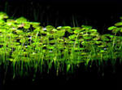 ряска 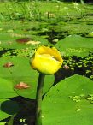 кубышка 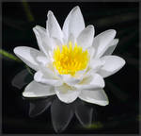 лилия
Эти растения приспособились к жизни в водной среде. А как?
У. Ребята, вы правы. Есть растения, которые прикрепляются ко дну водоемов при помощи корней. Они называются придонные (прикрепить табличку). Какие растения к ним относятся?
Д. К ним относится рогоз, тростник...
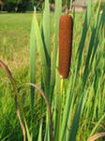 рогоз 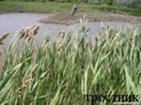 тростник

У. Есть растения, которые плавают в толще воды. Приведите примеры таких растений.
Д. Например, элодея (показ рисунка).
У. А есть и те, которые находятся на поверхности воды. Назовите их.
Д. Например, ряска.

2. Работа в группах.
У. А сейчас каждая группа готовит небольшой материал о растениях пресных водоемов. Задание в конвертах под номером 2.
3. Проверка
1 группа рассказывает о придонных растениях
У. у вас есть на партах лежат растения, которые называются рогоз и тростник (идет сравнение этих растений, так как дети часто путают их, небольшой рассказ учителя об этих растениях).
У. А теперь каждый берет кусочек стебля рогоза и внимательно его рассматривает.
Что вы заметили?
Д. В стеблях находятся маленькие отверстия.
У. Как вы думаете, а для чего они нужны?
У. Это воздухоносные каналы (прикрепить табличку). Они находятся и в стеблях, и в листьях, и в корневищах. Это одна из особенностей водных растений.
- Обратите внимание на корень рогоза. Какой он? Для чего нужен корень?
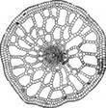

Вывод: корень нужен для укрепления растения на дне водоема. В корневищах рогоза много крахмала и ими питаются водные жители.
У. А сейчас послушайте о кубышке (рассказывает заранее подготовленный ученик).
У.- Для чего нужны воздухоносные каналы?
-Какую роль выполняют корни?
2 группа рассказывает о растениях, плавающих в толще воды.
Небольшая информация об элодее. Показ аквариумных водорослей.
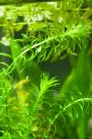
3 группа рассказывает о растениях, находящихся на поверхности вод.
У. Какую роль в водоеме выполняет ряска?

Вывод:

У.Как же приспособились растения к водной среде обитателей?
Д.Мощные корневища, в листьях и стеблях находятся воздухоносные каналы. Среди водных растений немало таких, которые имеют плавучие семена и плоды. Водные растения приспособились даже к зимовке. К концу лета на растениях образуются почки, которые опускаются на дно, а весной всплывают и дают начало новому растению.
У. Сформулируйте правила поведения у водоема, соответствующие этим знакам.
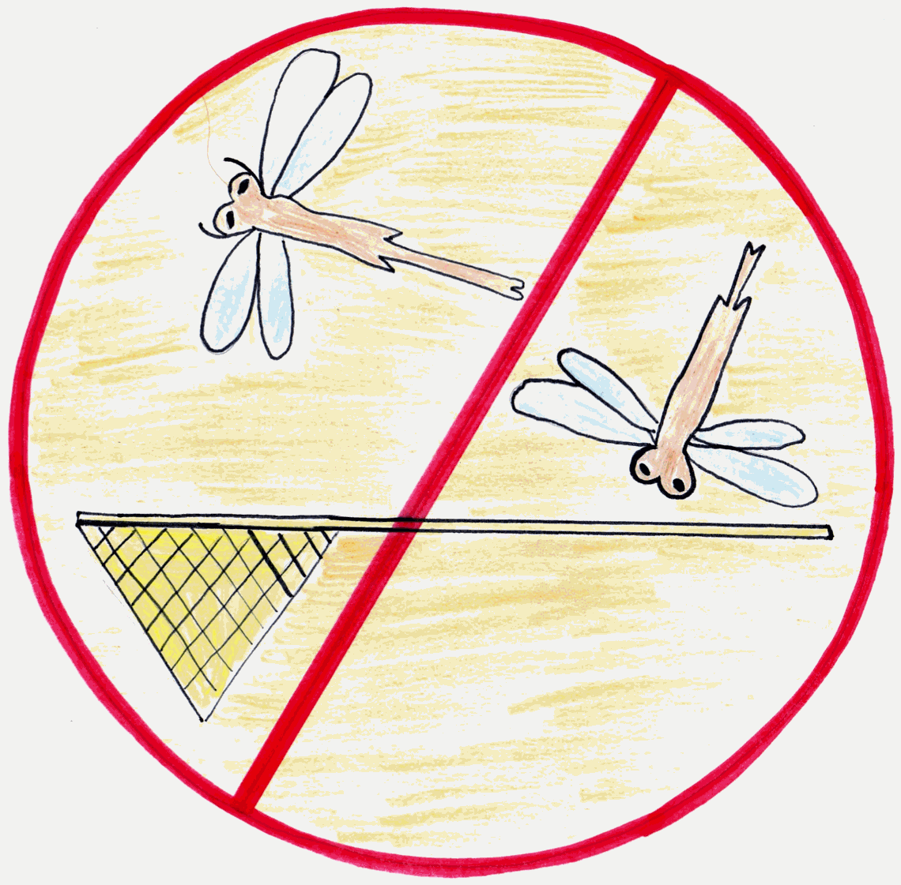
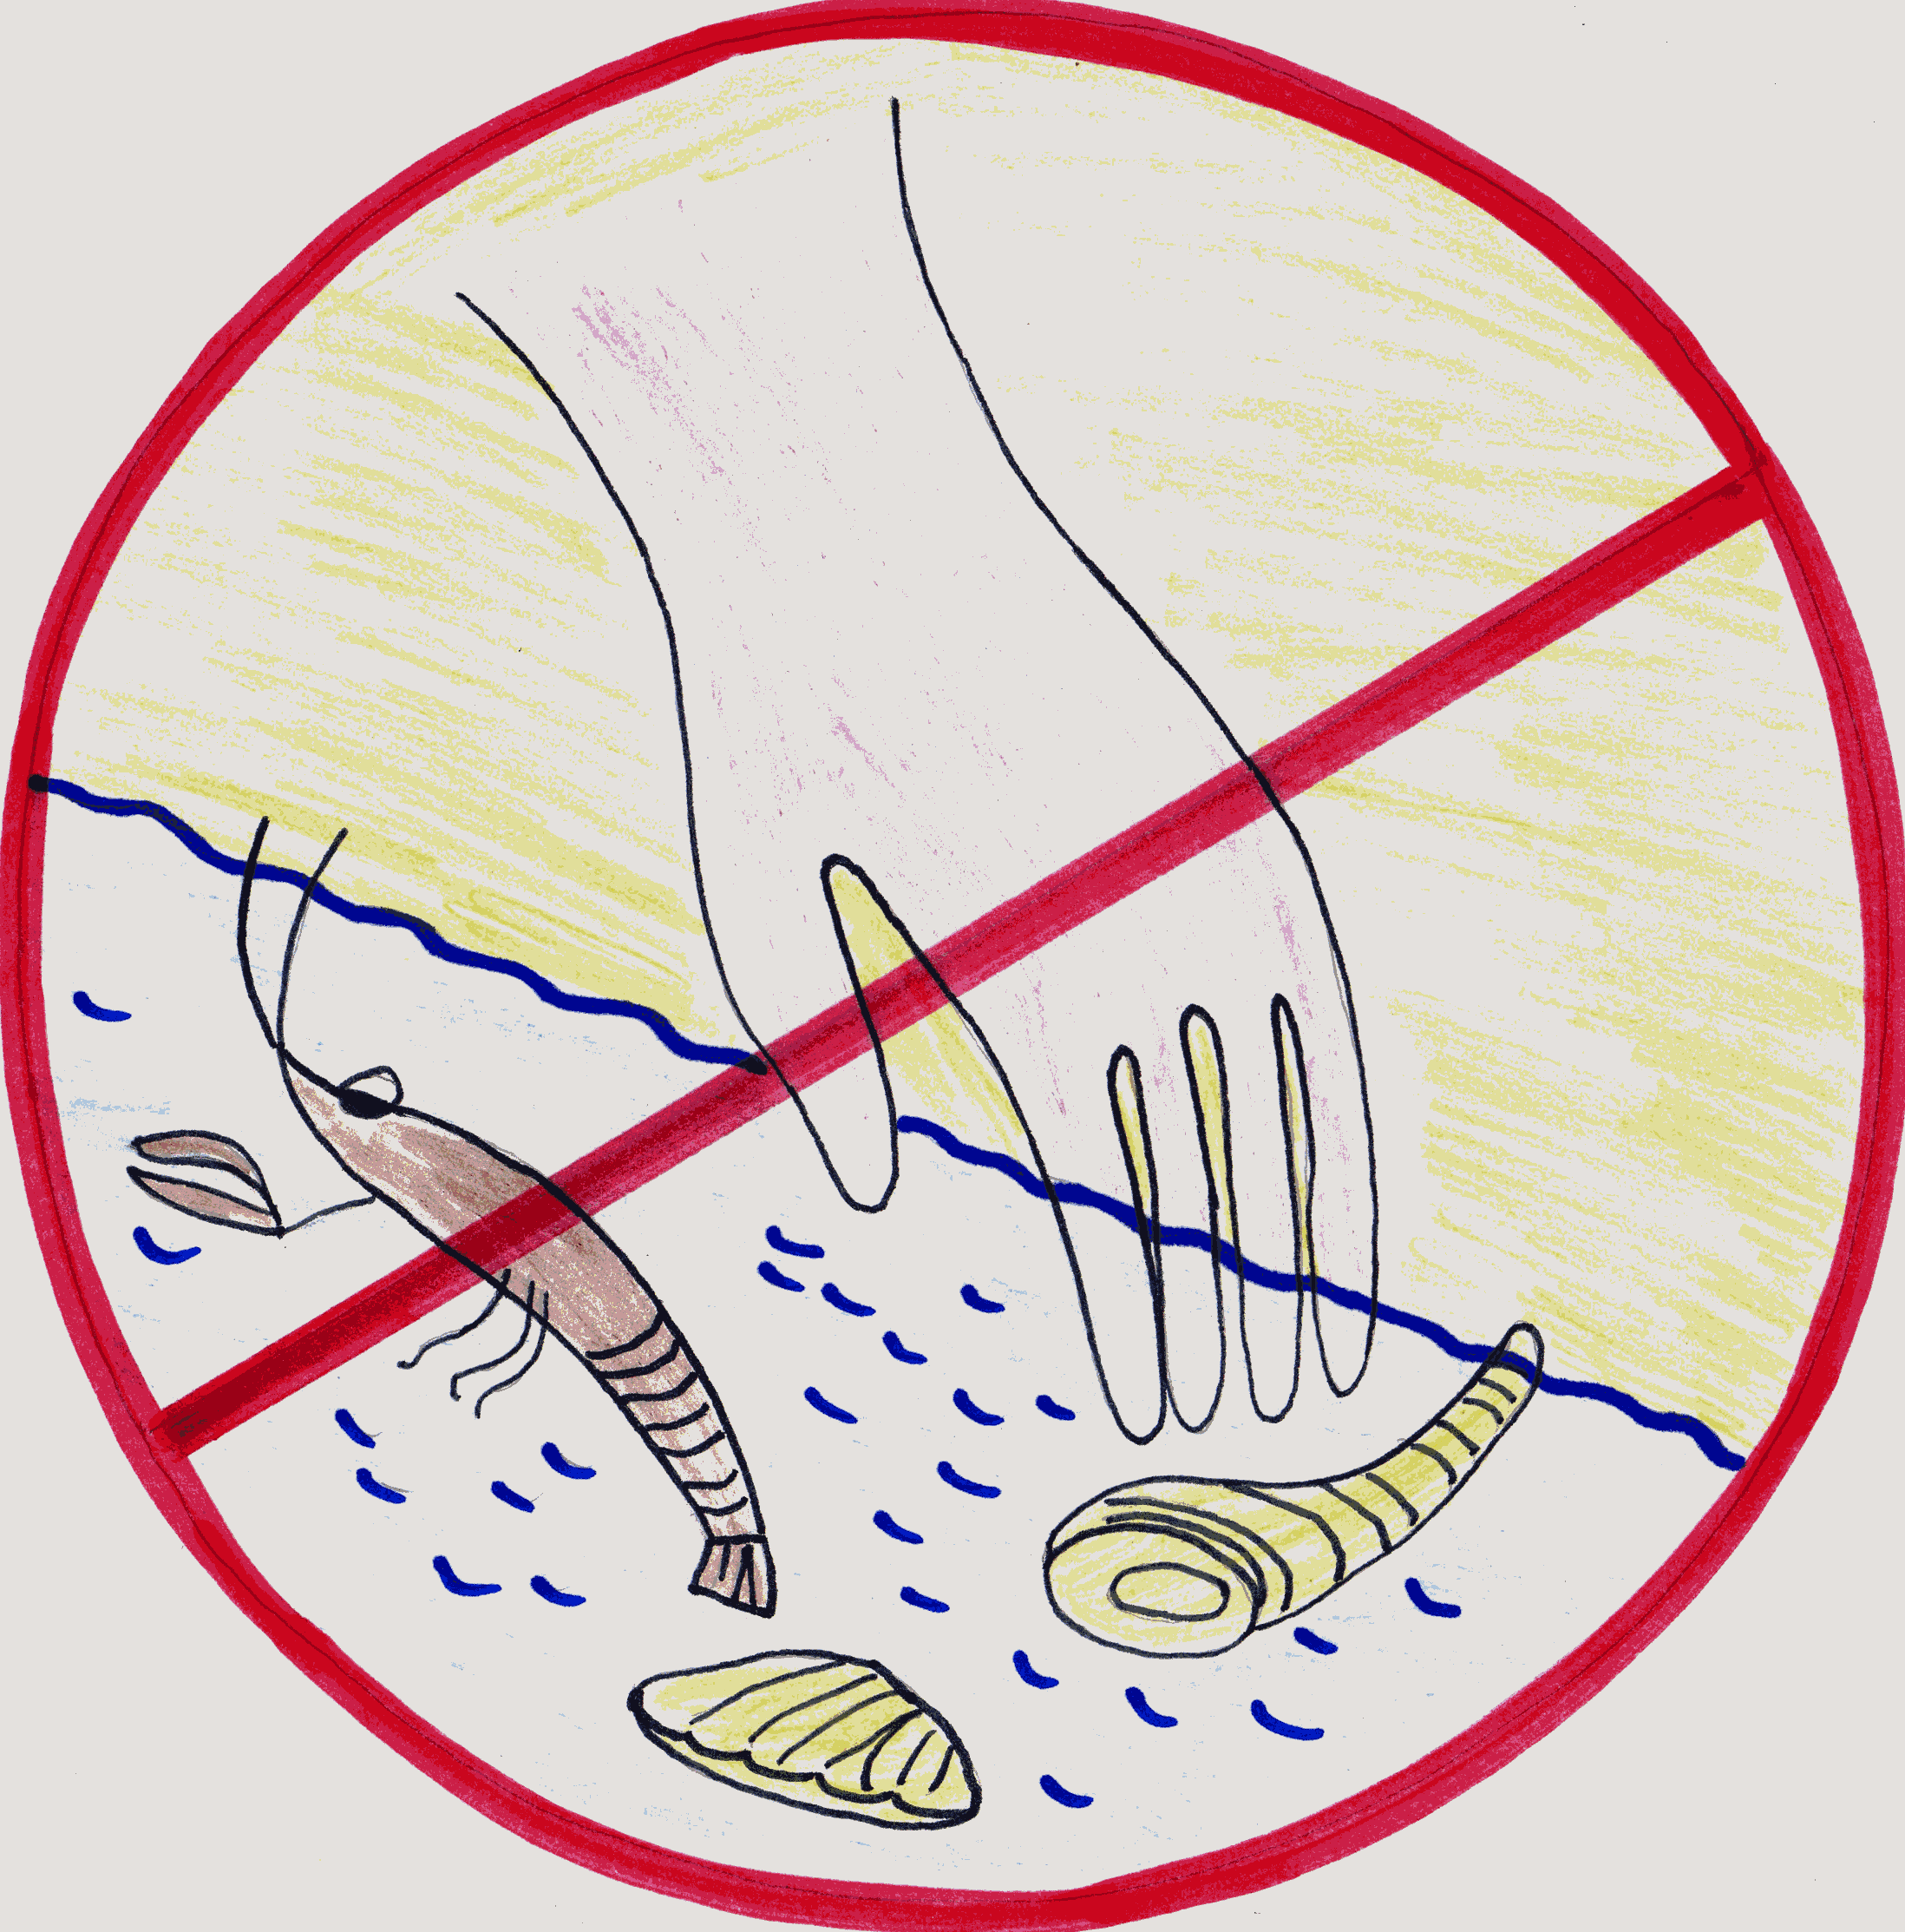
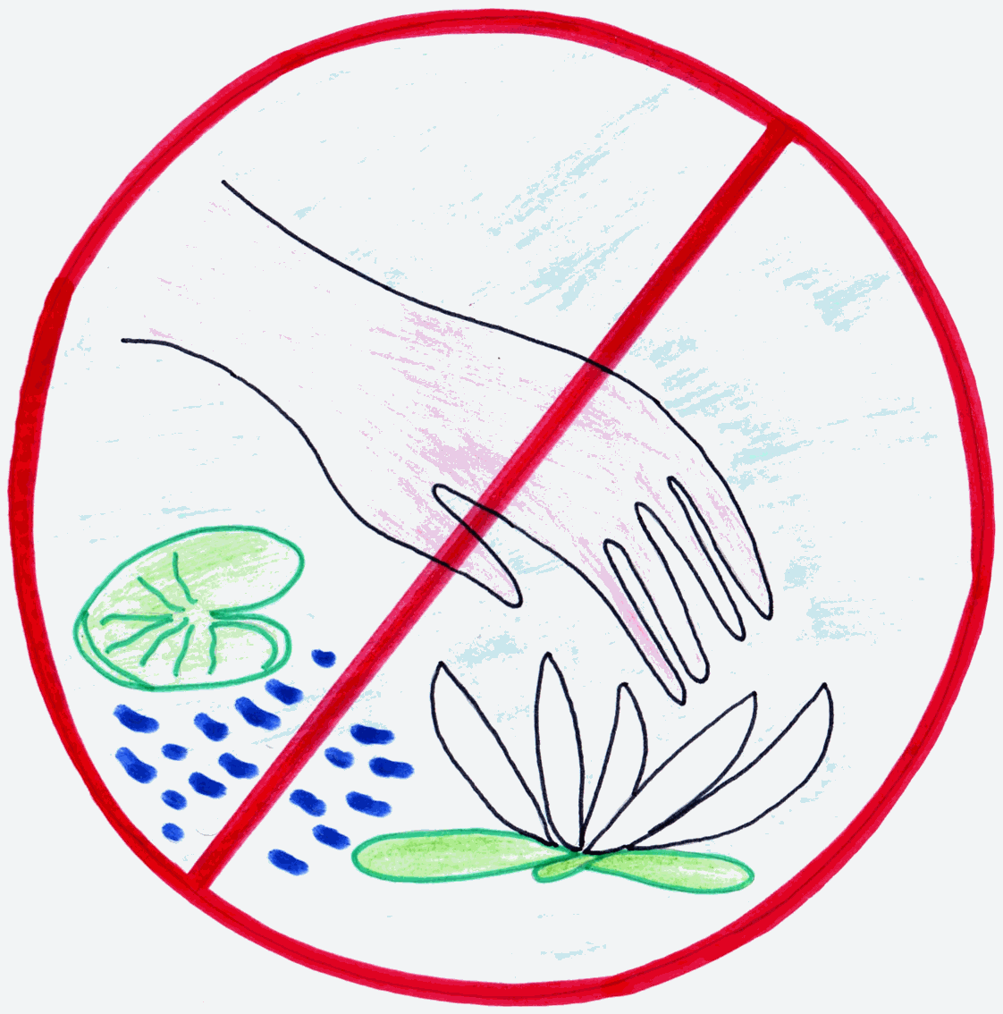

4 группа рассказывает о роли растений водоема (служат пищей животным, выделяют в воду кислород, необходимый для дыхания организмов, подводные заросли служат убежищем для животных).

Вывод: водоем-это дом для животных, где есть все необходимые условия для жизни.

Животные водоемов
У. Каких животных водоема вы знаете?
Бывая летом на реке, озере вы видели летающих стрекоз, водоплавающих птиц, кто-то может быть видел бобра, ондатра. Вот некоторые животные пресных водоемов (показ рисунков).

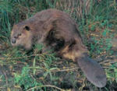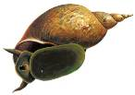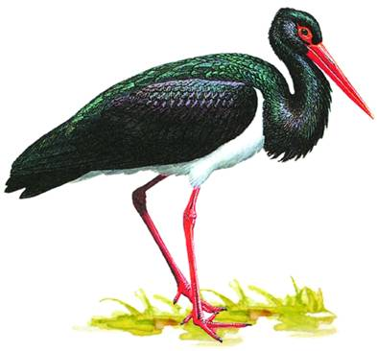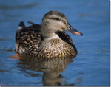
Бобр прудовик цапля утка

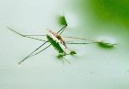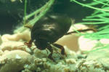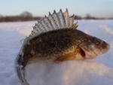
Водомерка жук-плавунец ерш

Животные тоже бывают придонные (прикрепить табличку).
-Какие животные обитают на дне?
Есть животные, которые обитают в толще воды.
-Кого можно отнести к ним?
Есть животные, которые обитают на поверхности воды. Например, водомерки.
Где обитают улитки?
Д. На водных растениях (показ улиток, которые находятся в банке с водой).
2. Работа в группах
Каждая группа готовит небольшой материал о животных водоема.

3. Проверка.
1 группа рассказывает о придонных животных
У. Какую роль выполняют раки и моллюски?
2 группа рассказывает о животных, обитающих в толще воды.
У. Чем дышат раки и рыбы?
3 группа рассказывает о животных, обитающих на поверхности воды.
У. Почему не тонут водомерки?
Что помогает плавать жукам-плавунам?

4 группа- о животных, обитающих на водных растениях
У. Для чего поднимаются катушка и прудовик к поверхности воды?
Какой вывод можно сделать?

Вывод: у животных есть свои приспособления к водной среде. О некоторых вы уже сказали. А вот еще: у бобров, выдр, водоплавающих птиц, лягушек есть перепонки между пальцами, а у бобра еще и хвост служит вместо руля. Лягушки, раки, рыбы дышат жабрами (это специальные органы, которые извлекают из воды растворенный в ней кислород).
Много интересного материала о жизни пресного водоёма можно найти в библиотеке. А пока вашему вниманию я предлагаю книги, которые находятся на нашей выставке: Е. Т. Бровкина «Животные водоёмов», В. П. Герасимов «Животный мир нашей Родины», А. Плешаков «Зелёные страницы» и др.
Физминутка

Связь растений и животных
- (по ходу урока на доске появляется схема)
Водоем

растения животные
придонные придонные
в толще воды в толще воды
на поверхности воды на поверхности воды
на водных растениях
У. Посмотрите на получившуюся схему и скажите: какая связь между растениями и животными?
Сделайте свой вывод.
Д.Растения и животные связаны по цепи питания.

2. Работа в группах
а) Каждая группа составляет цепь питания (из конвертика "Цепь питания" ребята выбирают карточки с нужными словами, прикрепляют их на доску, а остальные проверяют).
б) Проверка.
У.Жизнь растений и животных связана еще одной цепью. Прочитайте об этом в своей группе (ребята читают небольшой материал об образовании солей из остатков растений и животных).
У.Что образуется из остатков растений и животных? А как?

Вывод:
Растения и животные связаны между собой, зависят друг от друга.
Экологическая задача
1, 2 группы: - Почему помутнело озеро? (уничтожили двустворчатых моллюсков)
3, 4 группы: - Почему заболели рыбы? (отлов рыбы приводит к увеличению числа больных рыб)
У. Ребята, вы молодцы! Это тоже могло быть причиной помутнения озера, но давайте откроем учебник и прочитаем, что об этом говорится в учебнике (учебник стр.196-198). Какой вывод можно сделать?

Вывод: водоем- это природное сообщество, которое нужно охранять.

V.Закрепление.
У.С каким природным сообществом мы познакомились? Почему оно так называется?

Работа в группе.
У вас есть конвертики с названием "Заселение биотопа". Из имеющихся картинок выберите те, которые относятся к водоему, и прикрепите их на ватман.
(На доску прикреплен ватман, посередине листа нарисовано голубое пятно, изображающее пресный водоем, ребята подходят и прикрепляют рисунки растений и животных в зависимости от их среды обитания).
У.Что случится, если человек нарушит природное равновесие в водоемах?
Приведите примеры.
VI. Самостоятельная работа.
Берем следующий конверт, на котором написано «Самостоятельная работа», в нем находятся листочки с заданиями для каждого ученика. Начинаем выполнять.
а) Исправь ошибки в тексте.
Как красиво и интересно наше озеро! Издалека заметны яркие желтые кувшинки. Привлекают внимание растения с листьями, похожими на стрелы. Это ряска. По поверхности воды стремительно бегают жуки-плавунцы, а по водным растениям медленно ползают двустворчатые моллюски, прудовики и катушки.
(неправильно: желтые, ряска, жуки-плавунцы, двустворчатые моллюски)
б) Укажи стрелочками, что к чему приводит:
1. В водоемы спускают воду из промышленных предприятий. | а) начинают образовываться болота
2. Выловили двустворчатых моллюсков. | б) в воду поступает кислород для дыхания рыб
3. Все озеро заросло камышами, тростником, стрелолистами, водорослями. | в) загрязняются водоемы и погибают растения и животные
4. Зимой рыбаки наделали лунок во льду. | г) вода стала мутной в водоеме

- Растения водоёма это…
А. тимофеевка, пастушья сумка, нивяник Б. брусника, черника, мох
В. кувшинка, ряска, камыш

- Санитарами пресных водоёмов считают…
А. рака, беззубку Б. прудовика, катушку
В. клопа-водомерку, жука-плавунца

- Строителями хаток и плотин на пресных водоёмах являются…
А. люди Б. цапли В. бобры

- С водоёмами связана жизнь…
А. зябликов, трясогузок, соек Б. цапель, уток В. тетеревов, сов

- Водоём называют природным сообществом, потому что…
А. в нём богатое разнообразие растений, которые служат пищей животным
Б. в нём совместно обитают разнообразные живые существа, которые тесно связаны между собой
В. в нём от поверхности до дна обитают разнообразные живые организмы

- Хищниками пресных водоёмов являются …
А. жуки-плавунцы, щуки, клопы-водомерки
Б. караси, мотыли, раки
В. прудовики, головастики

- Вода в пресных водоёмах иногда имеет зелёный цвет, потому что…
А. это плавает ряска Б. много микроскопических водорослей
В. на дне много ила

Проверка (ребята меняются листочками и при проверке, если имеются ошибки, исправляют).

VII.Итог урока.
У. Что нового вы узнали на уроке? Что показалось для вас интересным? Кому было легко работать на уроке и почему?
Кто хочет сказать доброе слово о работе своего одноклассника?
(затем учитель оценивает работу учащихся на уроке, дается домашнее задание)
А сейчас послушайте еще одно стихотворение (читает заранее подготовленный ученик).
Пусть на Земле не умирают реки
Пусть стороной обходит их беда,
Пусть чистой остается в них навеки
Студеная и вкусная вода.
Пусть никогда не зарастает тиной
Тот берег, на котором я стою...
Большие дяди, взрослые мужчины
Храните речку светлую мою!

Спасибо за вашу работу. Урок окончен.

